[校长挂帅！南通大学神经再生重点实验室研究遭动图‘实锤’](https://mp.weixin.qq.com/s?__biz=MzkyNzY3NzY3Nw==&mid=2247501040&idx=1&sn=1d02f73919bcd386f039959db75424e1)

[学术深瞳](javascript:void(0);)2025-04-11 08:03:34广东

近日，《Biomaterials》期刊2020年发表的题为**"Application of conductive PPy/SF composite scaffold and electrical stimulation for neural tissue engineering" 导电聚吡咯/丝素蛋白复合支架联合电刺激在神经组织工程中的应用**（DOI:10.1016/j.biomaterials.2020.120164）的研究被学术评论人指出数据异常。该研究由Yahong Zhao , Yunyun Liang , Supeng Ding , Kunyu Zhang , **Hai-quan Mao**（通讯作者）  , **Yumin Yang**（通讯作者,校长、党委书记）共同完成，通讯作者Yumin Yang单位为南通大学江苏省及教育部神经再生重点实验室，神经再生协同创新中心，通讯作者Hai-quan Mao单位为约翰霍普金斯大学材料科学与工程系。

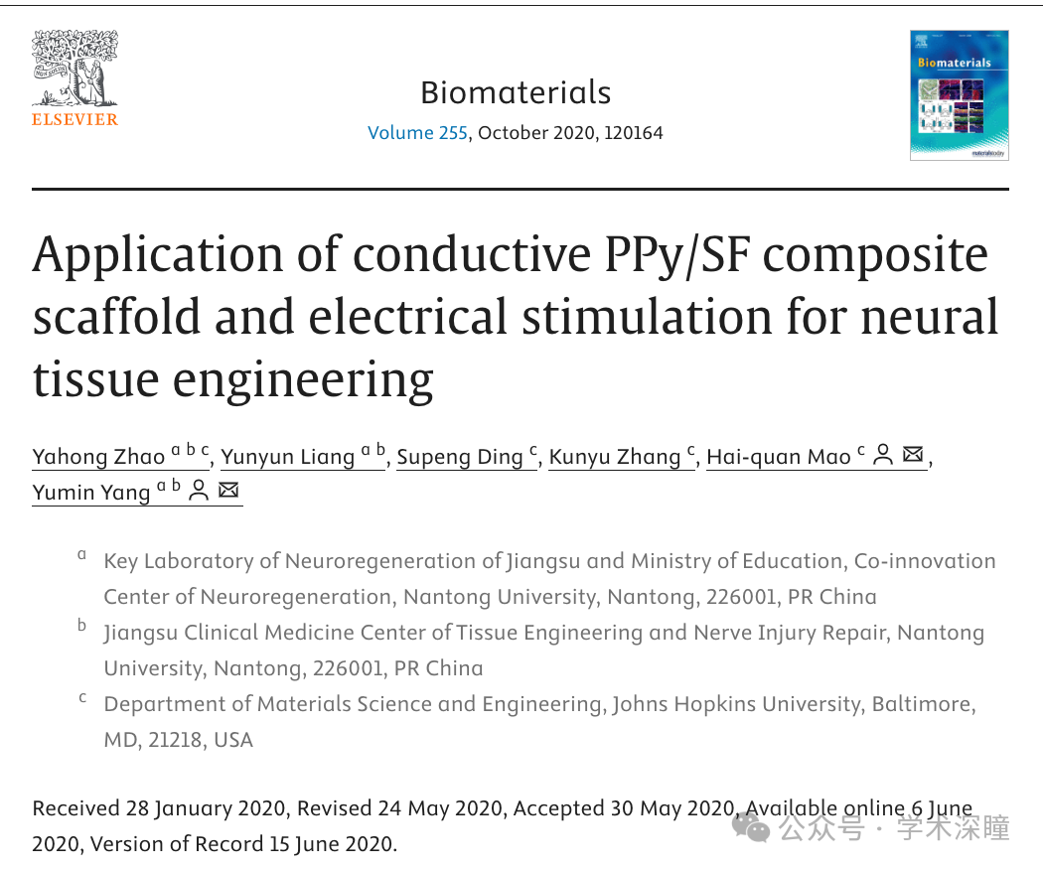

**2025年4月评论人Archasia belfragei指出本文存在图像重复：**

图5A包含两个比预期更相似的面板：

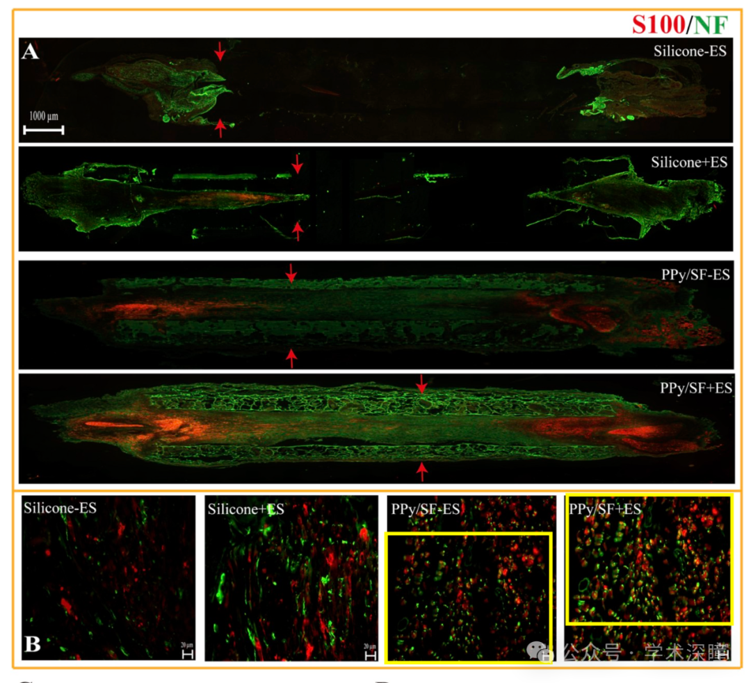

请作者澄清一下？

类似地，图 6 包含两个可能重叠的面板：

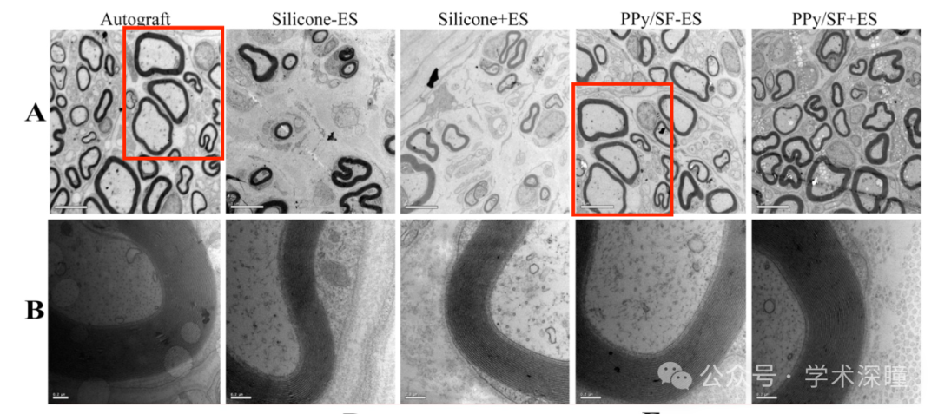

**随后，评论人Illex illecebrosus发布动图证明图5A重叠：**

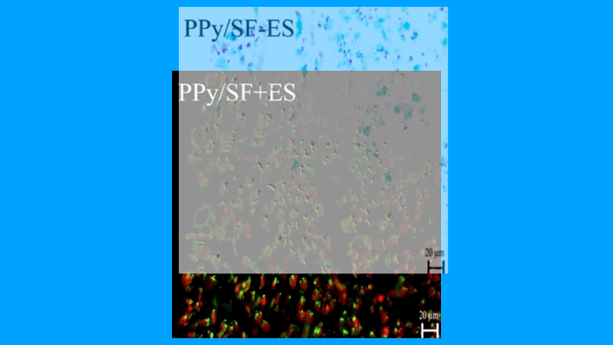

消息来源：

https://pubpeer.com/publications/9413C7B26D8AB88553573D5532CA71#0

如需论文查重，请联系QQ号3953278353

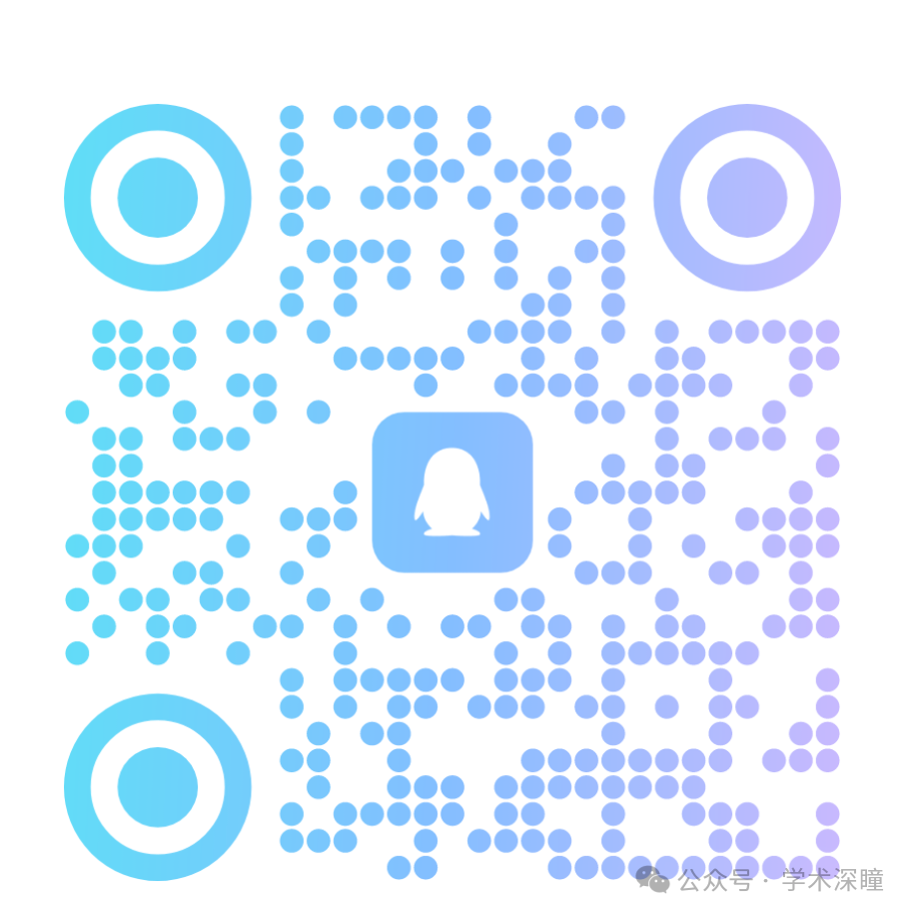

[#南通大学](https://mp.weixin.qq.com/mp/appmsgalbum?__biz=MzkyNzY3NzY3Nw==&action=getalbum&album_id=3929838162574229517#wechat_redirect)